Общество с ограниченной ответственностью «ООО Вектор-ПМ»

ОКП 4274 27



ВЕСЫ АВТОМОБИЛЬНЫЕ

НЕАВТОМАТИЧЕСКОГО ДЕЙСТВИЯ

МВСК Уралвес

Руководство по эксплуатации
ВПМ427427-008РЭ

2018 г.
Пермь

Настоящее Руководство по эксплуатации (далее РЭ) распространяется на весы автомобильные неавтоматического действия МВСК Уралвес (далее весы), изготавливаемые ООО «Вектор-ПМ» г. Пермь, и предназначено для изучения правил работы с весами, содержит сведения об основных параметрах и условиях эксплуатации.
Техническое обслуживание осуществляют лица из числа технического персонала, прошедшие инструктаж по технике безопасности предприятия-потребителя согласно ПТЭ и ПТБ, ознакомленные с настоящим РЭ и сервисной документацией.
Весы выпускаются в соответствии с требованиями ГОСТ OIML R 76-1-2011 «Весы неавтоматического действия. Метрологические и технические требования. Испытания» и технических условий ТУ4274-008-60694339-2018.
Предприятие изготовитель: Общество с ограниченной ответственностью «Вектор-ПМ» (ООО «Вектор-ПМ»).
Адрес: 614038, г. Пермь, ул. Академика Веденеева, 80а
Тел.: (342) 254-32-76, mail@vektorpm.ru

Весы сертифицированы Федеральным Агентством по техническому регулированию и метрологии РФ (свидетельство № 76591) и внесены в Государственный реестр средств измерений за № 77605-20.

Форма маркировки весов: МВСК Уралвес – Max-[1] [2],
где МВСК Уралвес – обозначение типа;
Max – максимальная нагрузка весов, т
[1] –обозначение для исполнений платформы (КН-колейные, СБ-одноплатформенные, МГ-колейные малогабаритные, Б – для карьерной техники.
[2] – размер ГПУ (длина × ширина), м.
Примеры обозначения:
МВСК Уралвес -30-КН (10х3).

1 ОПИСАНИЕ И РАБОТА
1.1 Назначение изделия
Весы МВСК Уралвес предназначены для статического взвешивания автомобильных транспортных средств.
1.2 Технические и метрологические характеристики
Класс точности весов по ГОСТ OIMLR 76-1 соответствует среднему классу (III).
Таблица 1 – Метрологические характеристики для весов МВСК Уралвес

Обозначение  модификации | Max,  т | Min,  т | e=d,  кг | Диапазоны  измерений | Пределы допускаемой абсолютной  погрешности при поверке | n
МВСК Уралвес -5 | 5 | 0,1 | 5 | 0 ≤ m ≤ 500  500 < m ≤ 2000  2000 < m ≤ 10000 | ±0,5е  ±1,0е  ±1,5е | 1000
МВСК Уралвес -10 | 10 | 0,2 | 10 | 0 ≤ m ≤ 500  500 < m ≤ 2000  2000 < m ≤ 10000 | ±0,5е  ±1,0е  ±1,5е | 1000
МВСК Уралвес -15 | 15 | 0,1 | 5 | 0 ≤ m ≤ 500  500 < m ≤ 2000  2000 < m ≤ 10000 | ±0,5е  ±1,0е  ±1,5е | 3000
МВСК Уралвес -20 | 20 | 0,2 | 10 | 0 ≤ m ≤ 500  500 < m ≤ 2000  2000 < m ≤ 10000 | ±0,5е  ±1,0е  ±1,5е | 2000
МВСК Уралвес -25 | 25 | 0,2 | 10 | 0 ≤ m ≤ 500  500 < m ≤ 2000  2000 < m ≤ 10000 | ±0,5е  ±1,0е  ±1,5е | 2500
МВСК Уралвес - 30 | 30 | 0,2 | 10 | 0 ≤ m ≤ 500  500 < m ≤ 2000  2000 < m ≤ 10000 | ±0,5е  ±1,0е  ±1,5е | 3000
МВСК Уралвес - 40 | 40 | 0,4 | 20 | 0 ≤ m ≤ 500  500 < m ≤ 2000  2000 < m ≤ 10000 | ±0,5е  ±1,0е  ±1,5е | 2000
МВСК Уралвес - 60 | 60 | 0,4 | 20 | 0 ≤ m ≤ 500  500 < m ≤ 2000  2000 < m ≤ 10000 | ±0,5е  ±1,0е  ±1,5е | 3000
МВСК Уралвес - 80 | 80 | 1 | 50 | 0 ≤ m ≤ 500  500 < m ≤ 2000  2000 < m ≤ 10000 | ±0,5е  ±1,0е  ±1,5е | 1600
МВСК Уралвес - 100 | 100 | 1 | 50 | 0 ≤ m ≤ 500  500 < m ≤ 2000  2000 < m ≤ 10000 | ±0,5е  ±1,0е  ±1,5е | 2000
МВСК Уралвес - 120 | 120 | 2 | 100 | 0 ≤ m ≤ 500  500 < m ≤ 2000  2000 < m ≤ 10000 | ±0,5е  ±1,0е  ±1,5е | 1200
МВСК Уралвес - 150 | 150 | 2 | 100 | 0 ≤ m ≤ 500  500 < m ≤ 2000  2000 < m ≤ 10000 | ±0,5е  ±1,0е  ±1,5е | 1500

Пределы допускаемой погрешности в эксплуатации равны удвоенному значению пределов допускаемой погрешности при первичной поверке.
Габаритные размеры ГПУ весов:
Длина, м……………………………………………………………………………….от 3,2 до 24
Ширина, м, не более……………………………………………………………………………4,5
Высота, м, не более…………………………………………………………………………….0,5

Таблица 2 – Технические характеристики весов
Наименование параметра | Значение
Условия эксплуатации:  температура окружающей среды, °С:  - для ГПУ весов с датчиками C11  - для ГПУ весов с датчиками Уралвес К-С, К-Б  - для ГПУ весов с датчиками SQB, ZS  - для весоизмерительного прибора КСК18, КСК10  - относительная влажность, % | от -40 до +50  от -30 до +50  от -40 до +40  от -20 до +50  от 20 до 90
Потребляемая мощность, В·А, не более | 12
Диапазон устройства выборки массы тары, % от Max | от 0 до 50
Параметры электропитания весов:  - напряжение переменного тока, В  - частота, Гц | от 187 до 242  от 49 до 51

Пределы допускаемой погрешности устройства установки на нуль …………………… ± 0,25 е
Диапазон устройства выборки массы тары………………………..……………...от 0 до 50% Max

Программное обеспечение
Программное обеспечение (далее ПО) приборов КСК является встроенным и полностью метрологически значимым. Идентификационным признаком ПО служит номер версии, который доступен для просмотра по запросу из меню прибора для КСК.
Защита от несанкционированного доступа к настройкам и данным измерений обеспечивается защитной пломбой, предотвращающей доступ к переключателю входа в режим юстировки, на задней панели корпуса прибора КСК18, для модели КСК10– посредством пароля.
Уровень защиты ПО «высокий» в соответствии с Р 50.2.077-2014.
Таблица 3 – Идентификационные данные ПО
Идентификационные данные (признаки) | Значение
Идентификационные данные (признаки) | КСК
Идентификационное наименование ПО | КСК10, КСК18
Номер версии (идентификационный номер ПО) | 1.01, 1.02, 1.03
Цифровой идентификатор ПО (контрольная сумма) | отсутствует, исполняемый код недоступен

1.3 Состав весов
В состав весов входят:
- Грузоприемное устройство в т.ч.:
весовая платформа – 1÷4 шт.;
тензодатчики – 4÷12 шт.;
клеммная коробка – 1÷3 шт.;
комплект согласующий (узлы встроек, разъемы, тоководы) – 1;
комплект сигнальных и соединительных кабелей (не более 100 м)
комплект ограждений – 1 (по доп. заказу);
комплект пандусов – 1 (по доп. заказу)
- Прибор – 1 шт.
Отдельно могут быть заказаны закладные изделия, необходимые для выполнения работ с возведением фундаментов под весы.

1.4 Устройство и работа

Конструктивно весы состоят из грузоприемного устройства (далее - ГПУ) и весоизмерительного прибора, расположенного в отапливаемом помещении весовой. ГПУ может включать в себя от одной до четырех весовых платформ, одна из которых (первая) опирается на четыре тензодатчика, а каждая последующая – на два датчика. Весовая платформа конструктивно состоит из двух жестко закрепленных поперечными балками полуплатформ. По желанию заказчика элементы ограждения могут поставляться в комплекте по дополнительному заказу. Для предотвращения бокового и продольного (по отношению к направлению подъездных путей) ухода весовой платформы, предусмотрены регулируемые ограничители по углам в виде болтов. Весы могут быть смонтированы на фундаменте в приямке или на подготовленной площадке, соответствующей следующим требованиям: асфальтное либо асфальтобетонное покрытие толщиной не менее 80 мм (ГОСТ 9128-97), бетонное покрытие (инструкция ВСН 139-80), плиты дорожные (ГОСТ 21924.2-84).
Общий вид весов различных исполнений приведен в Приложении А.

В весах применяются датчики типа С11 (г/реестр № 51168-12) производства ф. «Deasar Sensors Ou», Эстония, датчики типа S исполнения SQB или ZS модели ZSF (госреестр № 75819-19), производства фирмы «Keli SENSING TECHNOLOGY (Ningbo) Co., Ltd», Китай, датчики типа Уралвес К-С и Уралвес К-Б, производства ООО «Вектор-ПМ» РФ, г. Пермь.
В составе весов применяются весоизмерительные приборы типа КСК (госреестр № 68544-17) производства ООО «Трабис» и ООО «Вектор-ПМ», РФ, г. Пермь.

Принцип действия весов основан на преобразовании деформаций упругих элементов тензорезисторных датчиков, возникающих под действием силы тяжести взвешиваемого груза, в электрический сигнал, изменяющийся пропорционально массе груза. Сигналы от тензодатчиков преобразуются в цифровые при помощи весоизмерительного прибора и результат взвешивания в единицах массы отображается на цифровом дисплее прибора.

Весы работают в полуавтоматическом режиме, при котором взвешивание осуществляет оператор. Компьютер может использоваться в качестве цифрового периферийного устройства. При комплектации ПЭВМ фиксация и внесение в память значения веса, номера автомобиля, даты и времени взвешивания, веса тары и другой информации о грузе и получателе производится оператором с клавиатуры ПЭВМ.

1.5 Маркировка и пломбирование
1.5.1 На корпусе ГПУ крепится четырьмя заклепками алюминиевая табличка, содержащая следующую информацию:
- наименование предприятия-изготовителя;
- обозначение весов;
- заводской номер весов;
- класс точности весов;
- значение максимальной нагрузки (Max);
- значение минимальной нагрузки (Min);
- значение поверочного деления (e);
- значение действительной цены деления (d);
- знак утверждения типа по ПР 50.2.107-09;
- год выпуска.

Надписи, знаки и изображения на табличке выполнены фотохимическим способом, обеспечивающим четкость и сохранность маркировки в течение всего срока службы весов.
Значения Мах, Min и е, даты выпуска и номера весов выполнены ударным способом.

Транспортная маркировка содержит манипуляционные знаки, соответствующие надписям:
 | - «Хрупкое. Осторожно»;
 | - «Верх»;
 | - «Центр тяжести»;
 | - «Место строповки».
.
Транспортная маркировка обеспечивает четкость и сохранность маркировки до момента распаковки весов у потребителя.
1.5.2 От несанкционированного вмешательства в схему соединения тензодатчиков соединительная коробка пломбируется. Пломба ставится (фиксируется) на один из крепежных винтов крышки соединительной коробки с каждой стороны.
1.5.3 Защита от несанкционированного доступа к настройкам и данным измерений обеспечивается защитной пломбой, предотвращающей доступ к переключателю входа в режим юстировки, на задней панели корпуса прибора КСК18, для модели КСК10– посредством пароля.

Схема пломбирования представлена на рисунке 2.

Доступ открыт Опломбировано

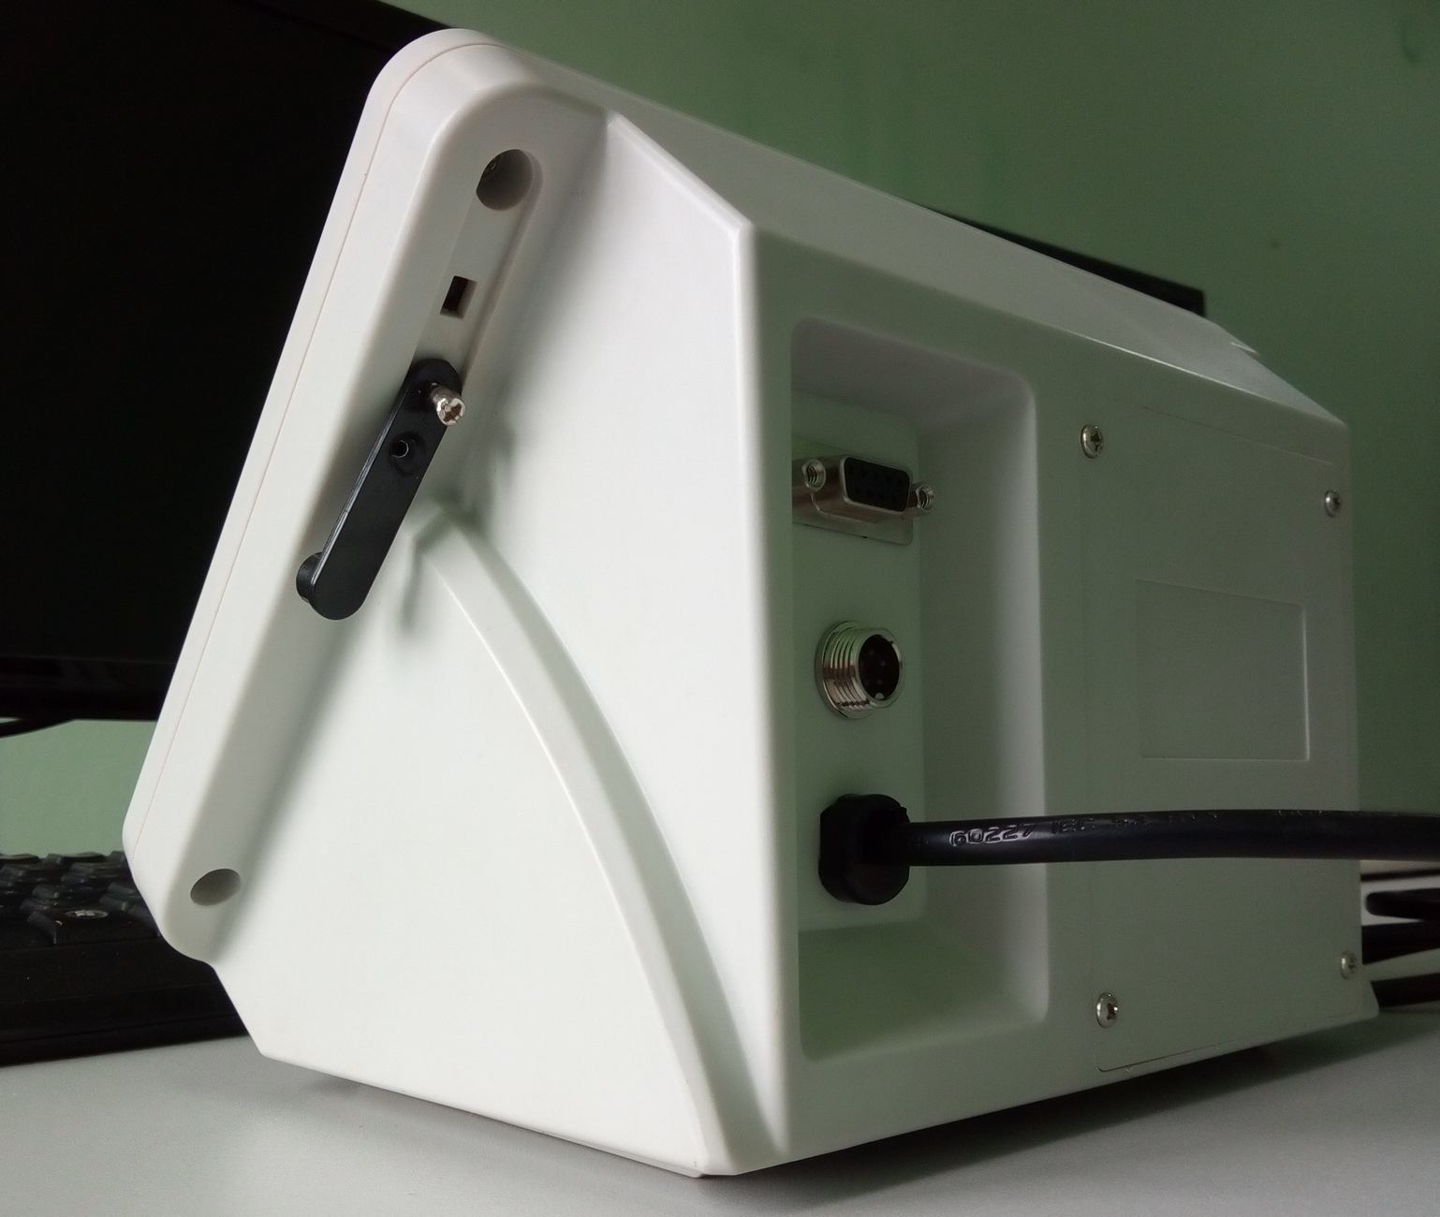 | 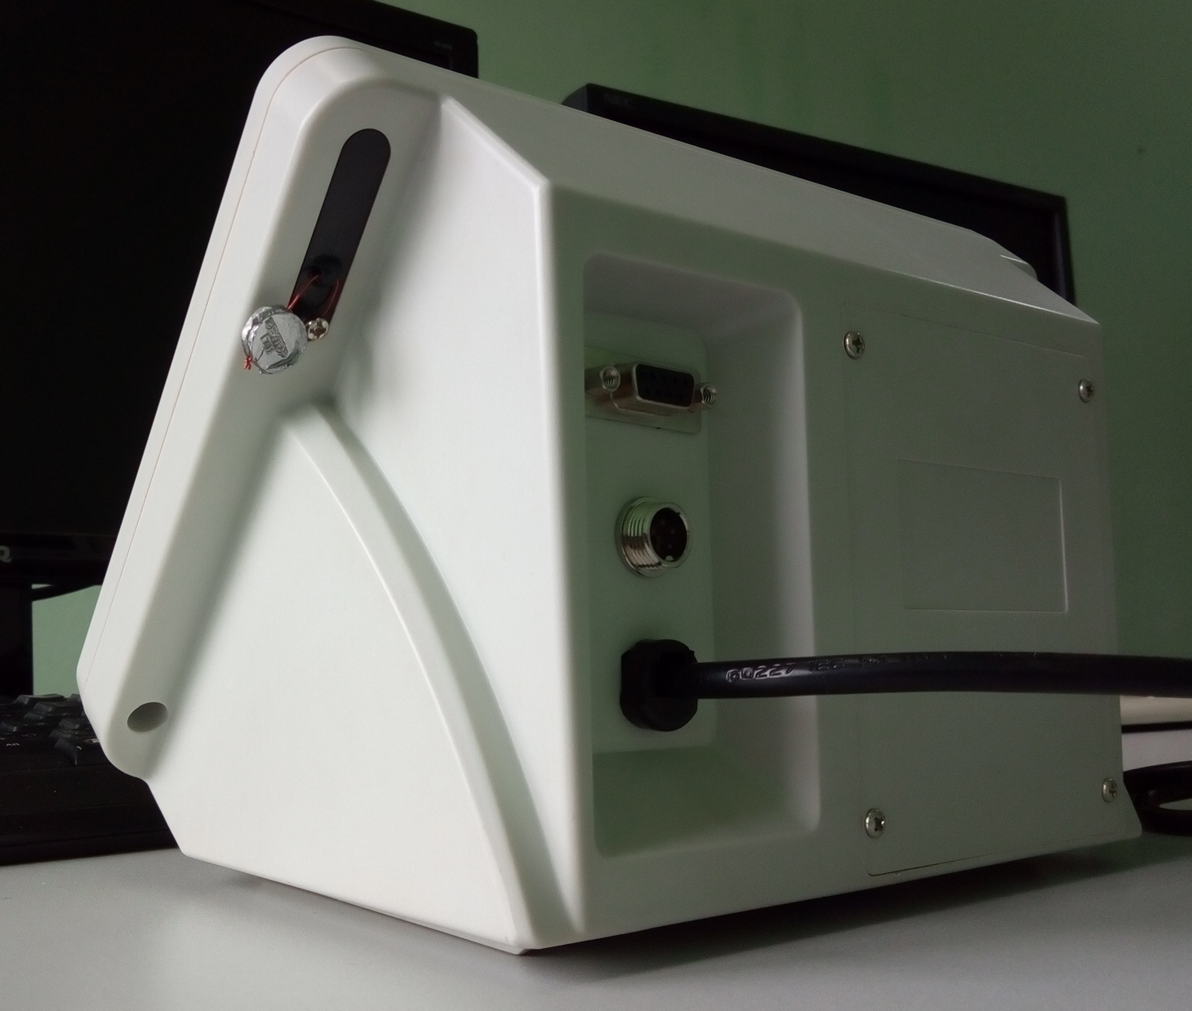
Прибор весоизмерительный КСК 18
Рисунок 2 – Схема пломбировки от несанкционированного доступа

1.6 Упаковка
Перед упаковкой весы подвергают консервации в соответствии с требованиями ГОСТ 9.014 для группы изделий П-1 с предельным сроком защиты без переконсервации не менее 3 лет, вариант временной защиты ВЗ-1.
Консервации подлежат все металлические неокрашенные наружные поверхности, в том числе с металлическими и неметаллическими покрытиями.
Документация, входящая в комплект поставки, упаковывается в водонепроницаемый пакет.
Все составные части весов должны быть закреплены в транспортной таре способом, исключающим их перемещение при транспортировании.
Прибор и клеммные коробки должны быть упакованы в оригинальную упаковку фирмы поставщика. Виды отправок - мелкие малотоннажные.

- МЕРЫ БЕЗОПАСНОСТИ

Видом опасности при работе с весами является поражающее действие электрического тока напряжением 220 В
Основные требования и необходимые меры для обеспечения безопасности работающих с весами:
- все токоведущие части должны быть изолированы от корпуса и иметь величину сопротивления изоляции не менее 20 МОм;
- ремонтные, наладочные и электромонтажные работы весов производить при отключенном питании;
- наладку, ремонт и техническое обслуживание весов должен выполнять персонал, имеющий группу по электробезопасности III для обслуживания электроустановок до 1000 В;
- при проведении сборочных и монтажных работ следует применять механизированные средства для перевозки и монтажа элементов весов (кран), а также ручные электромашины (дрель, перфораторы, шлифовальные машины) II и III классов по ГОСТ 12.2.007.0 в зависимости от условий в помещении, где производятся работы. Лица, допускаемые к управлению механизированными средствами и ручными электромашинами, должны иметь I квалификационную группу по технике безопасности.
- должны соблюдаться общие требования безопасности к электрооборудованию весов по ГОСТ 12.2.007.0.
- не допускается наезд ТС на участок грузоприемной платформы на расстояние менее 200мм от внешнего края платформы.
- нагрузка на ось не должна превышать указанную нагрузку:

МАХ, т | Нагрузка на ось/весовую платформу, т
 | КН.2/СБ2 (базовая конструкция) | КН.У/СБ.У (усиленная конструкция)
30 | 11/40 | -
40 | 11/40 | -
60 | 12/40 | 15/60
80 | 15/40 | 20/60
100 | 15/40 | 25/60

МАХ, т | Нагрузка на ось/весовую платформу, т
 | МВСК Уралвес-Б
100 | 50/75
150 | 75

Нагрузка на ось , т
МВСК Уралвес-МГ-5 длина 4,5м | 3
МВСК Уралвес-МГ -10 длина 4,5м | 5
МВСК Уралвес-МГ -15 длина 4,5м | 8
МВСК Уралвес-МГ -15 длина 6м | 8
МВСК Уралвес-МГ -20 длина 6м | 10
МВСК Уралвес-МГ -20 длина 7м | 10
МВСК Уралвес-МГ -20 длина 8м | 10
МВСК Уралвес-МГ -30 длина 6м | 11
МВСК Уралвес-МГ -30 длина 7м | 11
МВСК Уралвес-МГ -30 длина 8м | 11
МВСК Уралвес-МГ -40 длина 6м | 12
МВСК Уралвес-МГ -40 длина 7м | 12
МВСК Уралвес-МГ -40 длина 8м | 12

МАХ, т | Нагрузка на весовую платформу, т
 | МВСК Уралвес-КН.С-Н8
60 | не более 60т от строенной тележки (20т на ось) с расстоянием между осями не менее 1,4 м

3 ИСПОЛЬЗОВАНИЕ по назначению

3.1 Эксплуатационные ограничения
При въезде на весы не допускать резких толчков, ударов, способных вызвать поломку весоизмерительных тензорезисторных датчиков и деформацию весов.
Не подвергать весы перегрузке. Немедленно освободить весы от груза, если на цифровом табло прибора появилось сообщение об ошибке.
Не допускать попадания на весы растворов кислот, щелочей, растворителей и других агрессивных жидкостей.
3.2 Порядок установки весов
Монтаж весов осуществляется в соответствии с документацией изготовителя самостоятельно или под руководством представителей изготовителя. Конструкция каждой весовой платформы разборная и собирается непосредственно на строительной площадке. Работы по сборке и по монтажу весовых платформ не требуют больших временных затрат и высококвалифицированных специалистов по выполнению сварных соединений и контролю качества их выполнения. Монтаж прописан без привязки к месту установки на объекте. Привязку осуществляет Заказчик.
Требования к подъездным путям:
- длина подъездных путей с каждой стороны весов должна обеспечивать прямолинейный въезд и съезд взвешиваемого транспорта на весы (не менее 75% длины ГПУ);
- подъездные пути по твердости дорожного покрытия должны соответствовать асфальтовому либо бетонному покрытию.
Выбор места под фундамент и изготовление его должны производиться после исследования грунта, определения допускаемой нагрузки на грунт, определения уровня грунтовых вод и их агрессивности.
ГПУ весов должно быть выставлено по уровню. Уклон ГПУ должен быть не более 2 мм/м.
3.3 Электрические подключения
Все электрические подключения прибора проводятся с обратной стороны, не снимая задней крышки прибора. Подключение осуществляется посредством поставляемых разъемов. Допускается использовать кабель круглого сечения диаметром до 7 мм. Тензодатчики и цепи питания подключаются при помощи винтовых клемм. Рекомендуется использовать кабельные муфты для подключения кабеля тензодатчика к клеммной колодке. Подробное описание настройки прибора КСК приведено в руководстве по эксплуатации на данный прибор (входит в комплект поставки).
ВНИМАНИЕ! ПОДКЛЮЧЕНИЕ КАБЕЛЕЙ ДОПУСКАЕТСЯ ТОЛЬКО ПРИ ОТКЛЮЧЕННОМ ОТ ЭЛЕКТРОСЕТИ ПРИБОРЕ!

3.4 Подготовка изделия к использованию
Перед началом работ на весах оператор обязан проверить исправность проводов, подводящих электропитание и заземление прибора, очистить весы (зазоры, узлы встройки датчиков) и пространство вокруг весов от посторонних предметов, грязи и т.п.
Прибор включается автоматически при подаче напряжения. При включении происходит самотестирование ПО. После прохождения тестов (около 5 с) прибор перейдет в режим индексации веса, при необходимости обнулить показания.
При высвечивании на индикаторе Err хххх с номером ошибки обратиться к разделу «Сообщения об ошибках» руководства по эксплуатации на прибор.
Выдержать во включенном состоянии не менее 10 мин.
Проверить работоспособность весов, для чего однократно нагрузить ГПУ. При этом должно появиться цифровое значение, а после снятия нагрузки – нули; произвести при необходимости установку нуля.
Считать с цифрового дисплея прибора вес измеряемого груза.
По окончании смены необходимо:
- проследить за тем, чтобы грузы были убраны с платформы весов;
- отключить электронное оборудование весов.

4 ТЕХНИЧЕСКОЕ ОБСЛУЖИВАНИЕ
4.1 Общие указания
Для уменьшения вероятности отказа и обеспечения нормальной работы весы, находящиеся в эксплуатации, должны подвергаться техническому обслуживанию, которое заключается в профилактическом осмотре. Результаты технического осмотра заносятся в раздел «Учет технического обслуживания» паспорта на весы.
4.2 Техническое обслуживание весов
Профилактический осмотр включает следующие мероприятия:
- следить за чистотой весов;
- своевременно очищать настил от снега, грязи;
- следить, чтобы в свободное от работы время весы находились без нагрузки;
- следить за исправностью настила ГПУ;
- проверять зазоры боковых и продольных ограничителей (они должны находиться в пределах 4 ± 1 мм;
- периодичность технического обслуживания должна быть не реже 1 раза в месяц;
- при техническом обслуживании весов соблюдать меры безопасности, изложенные в разделе 2;
- при проведении любого вида ремонта произвести полную ревизию ГПУ, датчиков, вторичного преобразователя и при необходимости все неисправные узлы и детали восстановить или заменить
- при обнаружении неисправностей сообщать об этом лицам, ответственным за исправное состояние весов.
Ремонт и техническое обслуживание весов необходимо производить персоналу, имеющему специальную техническую подготовку и изучившему техническую документацию на весы.

4 Характерные неисправности и методы их устранения

Характерные неисправности и методы устранения приведены в таблице 5.
Таблица 4.
Характеристика неисправности | Вероятная причина неисправности | Метод ее устранения
Не включается прибор | Отсутствие напряжения в сети 220В. | Проверить питание в сети
Не включается прибор | Неисправность прибора | Замена прибора
Во время взвешивания происходит занижение массы взвешиваемого автомобиля | Засорение ГПУ грязью, штыбом и т.д. | Отчистить ГПУ от грязи, штыба и т.д.
 | Выход из строя датчика | Замена датчика.
Во время взвешивания происходит завышение массы взвешиваемого автомобиля | Засорение ГПУ грязью, штыбом и т.д. | Отчистить ГПУ от грязи, штыба и т.д.
 | Выход из строя датчика | Замена датчика.
Показания весов не стабильны | Попадание влаги в клеммную коробку | Просушить клеммную коробку
Показания весов не стабильны | Повреждение кабеля датчика | Замена датчика
Показания весов не стабильны | Отсутствие заземления | Восстановить заземляющий контур

Характерные неисправности прибора и методы их устранения приведены в руководстве по эксплуатации на данный прибор.

6 Поверка

Поверка весов осуществляется по ГОСТ OIML R 76-1-2011 «Весы неавтоматического действия.
Метрологические и технические требования. Испытания», Приложение ДА.
Основные средства поверки:
рабочий эталон 4 разряда по ГОСТ 8.021-2015 – гири класса точности М_{1,} М₁₋₂ и М₃ по ГОСТ OIML R 111-1-2009.
Допускается применение аналогичных средств поверки, обеспечивающих определение метрологических характеристик поверяемого СИ с требуемой точностью.
Интервал между поверками - 1 год.
При поверке СИ предусмотрены следующие операции проверки целостности и подлинности ПО СИ:
- контроль номеров версий встроенного ПО согласно табл. 3;
- контроль неизменности пароля доступа в режим юстировки для КСК10;
- контроль целостности защитной пломбы на задней панели прибора КСК18, предотвращающей доступ к переключателю входа в режим юстировки. Схема пломбирования приборов представлена на рисунке 2;
- метрологические характеристики СИ.

Положительные результаты поверки оформляются:
– выдачей свидетельства о поверке по форме Приложения 1 к приказу Минпромторга России № 1815 от 2 июля 2015 г. «Порядок проведения поверки СИ, требованиям к знаку поверки и содержанию свидетельства о поверке»;
– соответствующей записью в таблице раздела «Сведения о результатах поверки» паспорта на весы;
– нанесением знака поверки на свидетельство о поверке и (или) паспорт на весы.
При отрицательных результатах поверки:
– предыдущий оттиск поверительного клейма гасится;
– выдается извещение о непригодности по форме Приложения 2 к приказу Минпромторга России № 1815 от 2 июля 2015 г. «Порядок проведения поверки СИ, требованиям к знаку поверки и содержанию свидетельства о поверке»;
– весы к эксплуатации не допускаются.

7 ХРАНЕНИЕ И ТРАНСПОРТИРОВАНИЕ

7.1 Хранение
Условия хранения ГПУ должны соответствовать группе 7 по ГОСТ 15150, а прочее оборудование в отапливаемых и вентилируемых помещениях. Весы следует хранить в упакованном виде.
Хранение весов в одном помещении с кислотами, реактивами и другими веществами, которые могут оказать вредное влияние на них, не допускается.
7.2 Условия транспортирования весов
Условия транспортирования ГПУ транспортными средствами должны соответствовать группе 7 по ГОСТ 15150, а транспортировка прочего оборудования должна осуществляться закрытым транспортом.

8 Сведения по утилизации

По окончании срока службы весов или вследствие нецелесообразности ремонта весы подлежат утилизации, которая производится в соответствии со стандартами предприятия, на котором используются весы.

9 ЛИСТ РЕГИСТРАЦИИ ИЗМЕНЕНИЙ
Изм. | Номера листов (страниц) |  |  |  | Всего листов (страниц) в доку-менте | № докум | Подп. | Дата
Изм. | Изме-ненных | Заме-ненных | Новых | Анну-лиро-ванных

10 ГАРАНТИЙНЫЕ ОБЯЗАТЕЛЬСТВА
10.1 Поставщик гарантирует соответствие оборудования требованиям технических условий и эксплуатационной документации при соблюдении условий эксплуатации, хранения, транспортирования.
10.2 Гарантийные обязательства наступают с момента перехода права собственности на оборудование Покупателю и заканчиваются по истечении гарантийного срока, составляющего 1 год, при условии прохождения технического осмотра (далее ТО) один раз в 6 месяцев. Срок может быть продлен согласно договору поставки.
10.3 В случае не проведения своевременного ТО, оборудование снимается с гарантии.
10.4 Оборудование должно быть использовано в соответствии с эксплуатационной документацией, действующими стандартами и требованиями безопасности.
10.5 При обнаружении неисправностей эксплуатация оборудования должна быть немедленно прекращена. Настоящая гарантия недействительна в случае эксплуатации Покупателем оборудования с выявленными неисправностями или с нарушением требований эксплуатационной документации.
10.6 Настоящая гарантия действует в случае, если оборудование будет признано неисправным в связи с отказом комплектующих или в связи с дефектами изготовления или настройки.
10.7 При обнаружении производственных дефектов в оборудовании при его приемке, а также при монтаже, наладке и эксплуатации в период гарантийного срока Покупатель обязан письменно уведомить Поставщика, а Поставщик обязан заменить или отремонтировать его.
10.8 Срок диагностики, устранения недостатков или замены оборудования устанавливается в размере 30 дней с момента получения Поставщиком неисправного оборудования.
10.9 Выезд специалиста для проведения диагностики и выявления гарантийного случая производится в течение 10 дней со дня получения Поставщиком заявки в письменной форме от Покупателя. Оплата командировочных расходов осуществляется Покупателем путем перечисления денежных средств на расчетный счет Поставщика на основании отдельно выставленного счета.
10.10 Доставка комплектующих на ремонт осуществляется за счет Покупателя. Обратная отправка после ремонта осуществляется за счет Поставщика до ближайшего к Покупателю склада транспортной компании.
10.11 Комплектующие на ремонт, диагностику, либо замену должны отправляться Поставщику в очищенном от внешних загрязнений виде. В противном случае Покупатель обязан компенсировать Поставщику расходы, понесенные в связи с очисткой оборудования.
10.12 Для проведения диагностики и ремонтных работ Покупатель обязан предоставить очищенное от внешний загрязнителей оборудование (весы), в противном случае представитель Поставщика к своим работам не приступает.
10.13 Гарантия не распространяется на оборудование с нарушением пломб (если она предусмотрена исполнением оборудования), а также на оборудование, подвергшееся любым посторонним вмешательствам в конструкцию оборудования или имеющее внешние повреждения.
10.14 Гарантия не распространяется на электрические соединители, монтажные, уплотнительные, защитные и другие изделия, входящие в комплект поставки оборудования. Гарантия не распространяется на электронику, вышедшую из строя, по причине отсутствия заземления прибора и ГПУ. Поставщик не несет ответственности за изменение настроек Программного обеспечения, повлекшее его неработоспособность, вызванное некорректными действиями пользователя или вирусных программ, а также за сохранность данных Покупателя. При выявлении гарантийного случая Поставщик обязуется направить Покупателю рабочую версию программного обеспечения средствами электронной почты или почтовой отправкой на электронном носителе. Диагностика программного обеспечения осуществляется дистанционно.
10.15 Настоящая гарантия недействительна в случае, когда обнаружено несоответствие серийного номера оборудования, номеру в представленном руководстве по эксплуатации (паспорте) или в случае утери руководства по эксплуатации (паспорта).
10.16 Настоящая гарантия недействительна в случае, когда повреждение или неисправность были вызваны пожаром, молнией, наводнением или другими природными явлениями, механическим повреждением, неправильным использованием или ремонтом, монтажом, юстировкой электронных узлов, если они производились физическим или юридическим лицом, которое не имеет сертификата предприятия-изготовителя на оказание таких услуг. Установка и настройка оборудования должны производиться квалифицированным персоналом в соответствии с эксплуатационной документацией.
10.17 Настоящая гарантия не действительна в случае, когда обнаружено попадание внутрь оборудования воды или агрессивных химических веществ.
10.18 Настоящая гарантия не действительна в случае невыполнения регламентных работ, указанных в руководстве по эксплуатации.
10.19 Действие гарантии не распространяется на тару и упаковку с ограниченным сроком использования.
10.20 Настоящая гарантия выдается в дополнение к иным правам потребителей, закрепленным законодательно, и ни в коей мере не ограничивает их. При этом предприятие-изготовитель, ни при, каких обстоятельствах не принимает на себя ответственности за косвенный, случайный, умышленный или воспоследовавший ущерб или любую упущенную выгоду, недополученную экономию из-за или в связи с использованием оборудования.

ПРИЛОЖЕНИИЕ А

Общий вид одноплатформенных весов
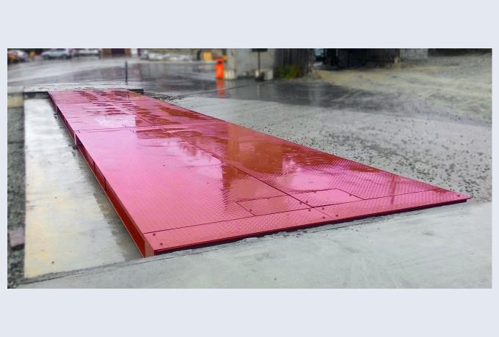

Общий вид колейных весов
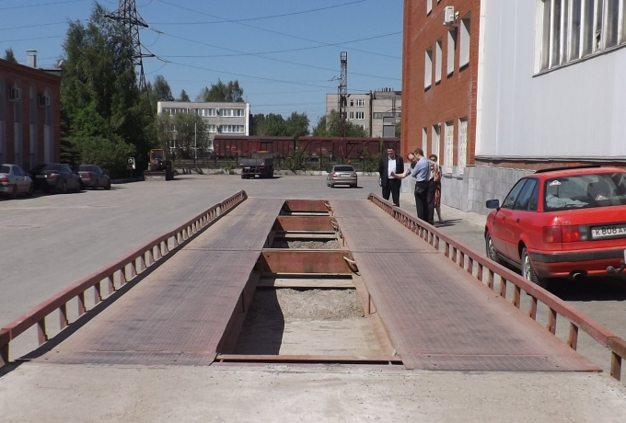

Общий вид колейных малогабаритных весов
